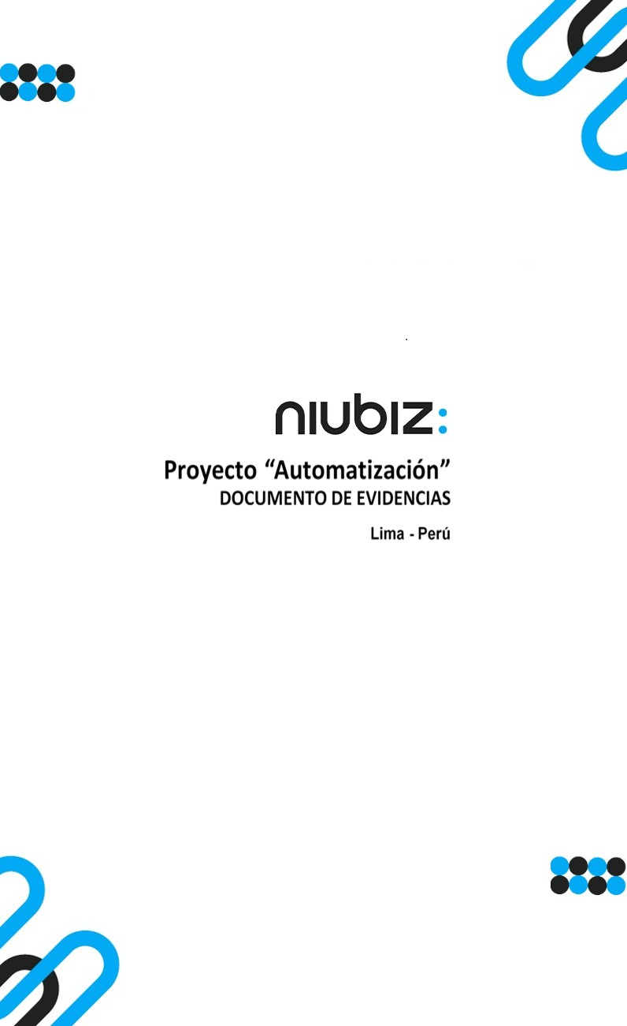  
Fecha : 06/09/2022, Hora : 01:24:39 | Cargo correctamente la URL: 'http://localhost/niubiz-demo/'   
Fecha : 06/09/2022, Hora : 01:24:42 | Configuración del Ambiente - APIS 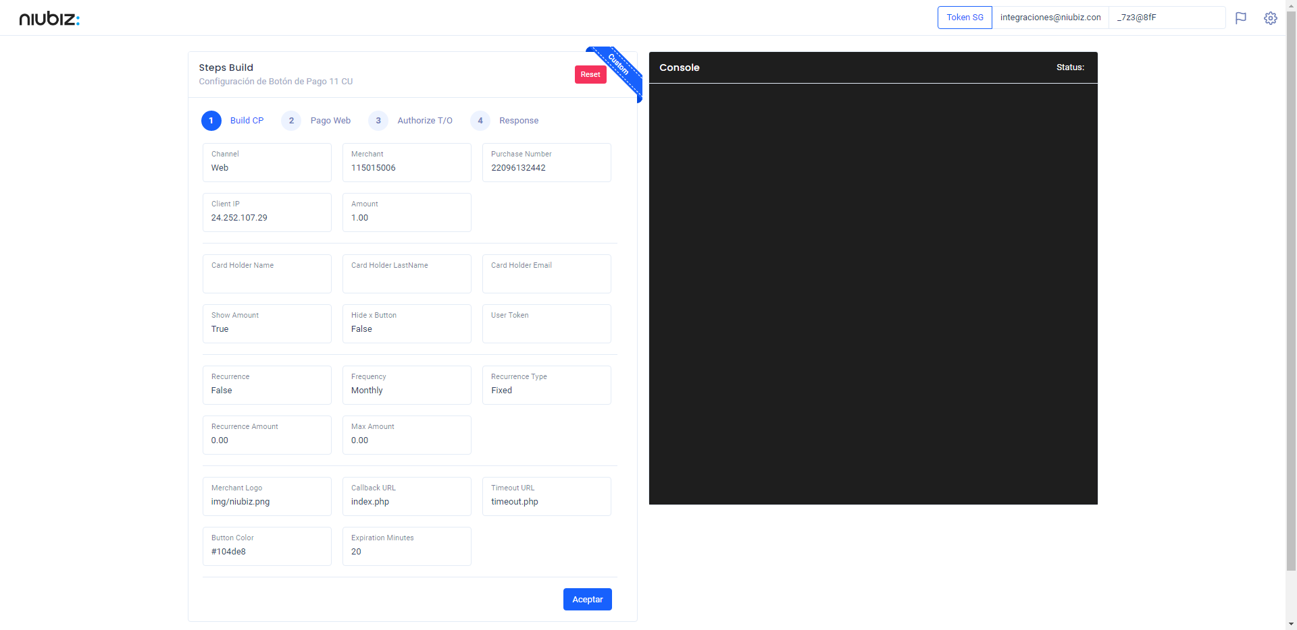  
Fecha : 06/09/2022, Hora : 01:24:50 | Construcción del caso de prueba a ejecutar 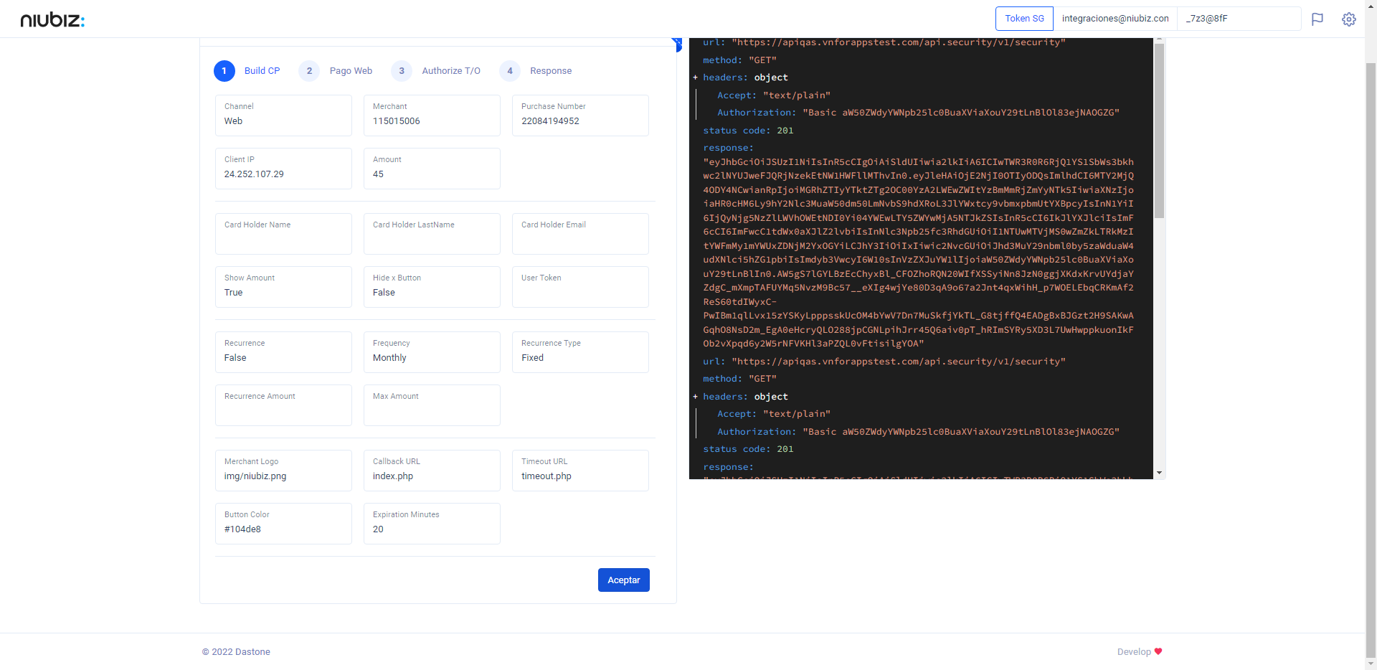  
Fecha : 06/09/2022, Hora : 01:24:53 | Se inicia la carga del formulario de pagos 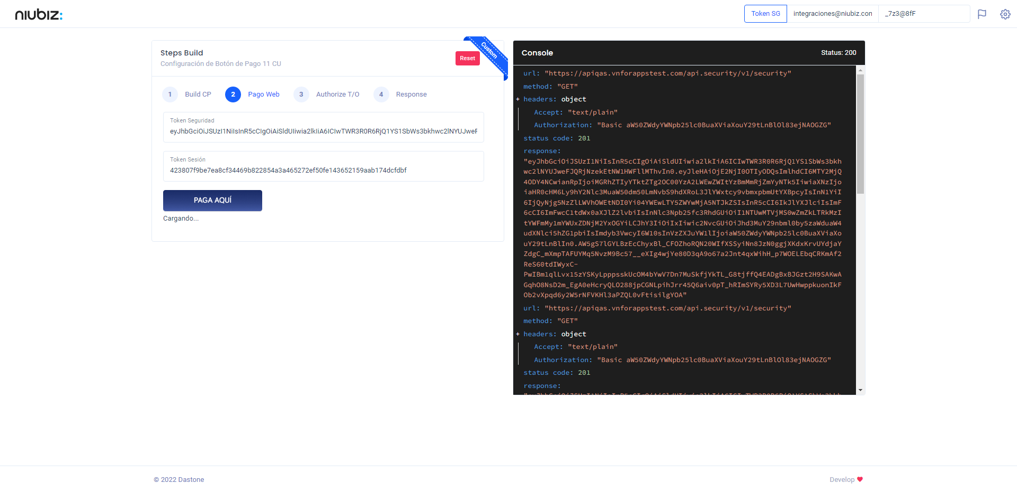  
Fecha : 06/09/2022, Hora : 01:25:04 | Selecciona Método de Pago 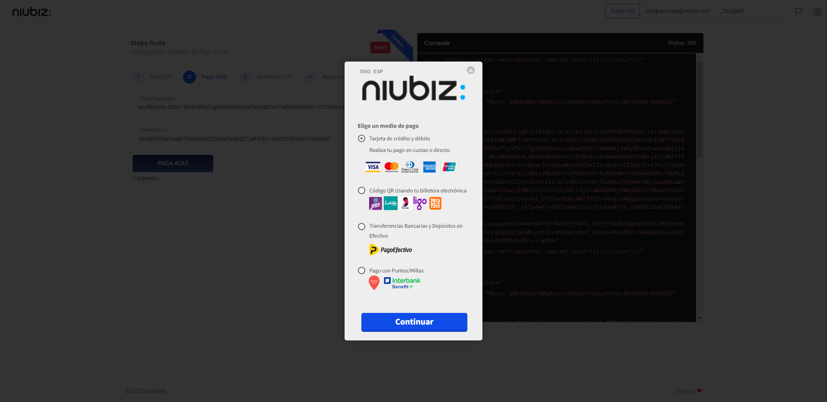  
Fecha : 06/09/2022, Hora : 01:25:20 | Completa los datos del formulario 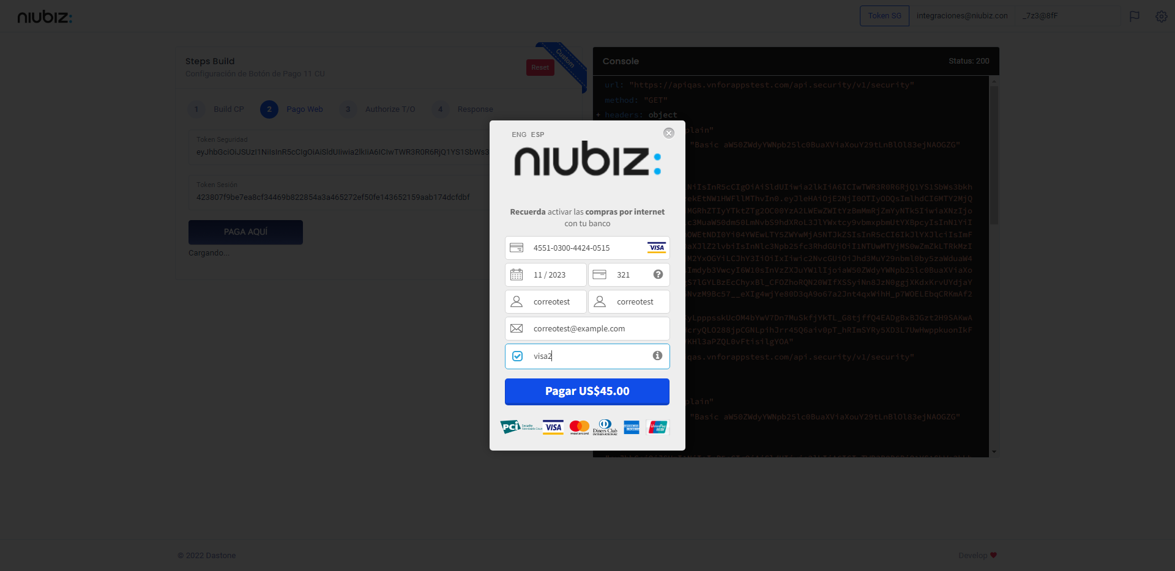  
Fecha : 06/09/2022, Hora : 01:25:28 | Autorización de Parámetros 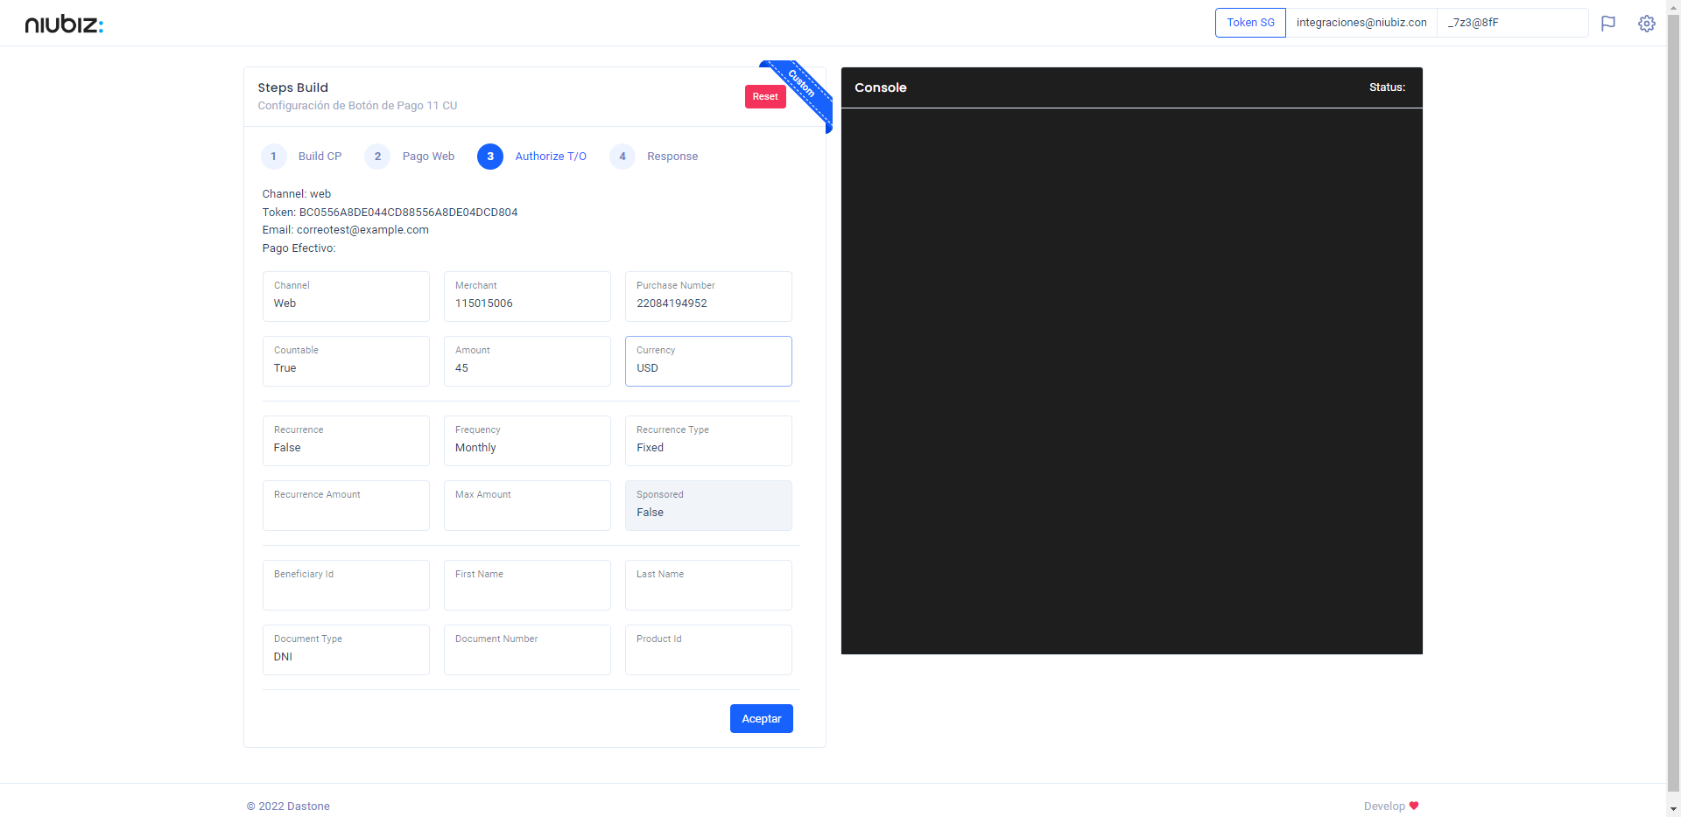  
Fecha : 06/09/2022, Hora : 01:25:41 | Valido la respuesta autorización 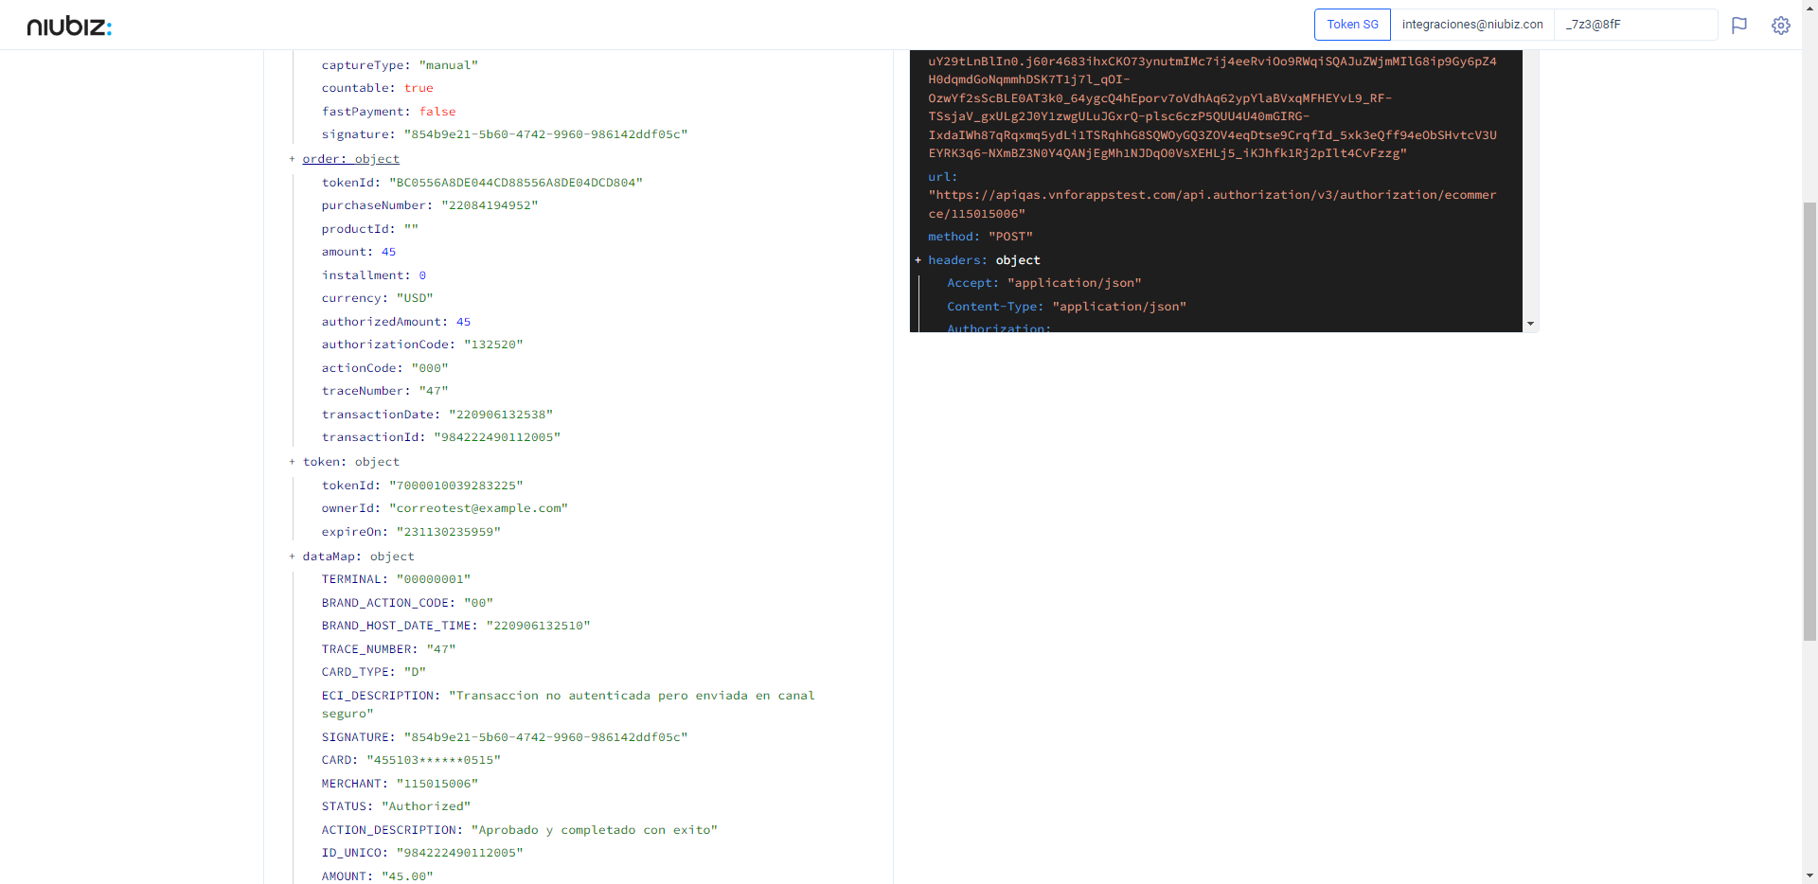  
Fecha : 06/09/2022, Hora : 01:25:41 | "{\"header\":{\"ecoreTransactionUUID\":\"854b9e21-5b60-4742-9960-986142ddf05c\",\"ecoreTransactionDate\":1662488740664,\"millis\":2626},\"fulfillment\":{\"channel\":\"web\",\"merchantId\":\"115015006\",\"terminalId\":\"00000001\",\"captureType\":\"manual\",\"countable\":true,\"fastPayment\":false,\"signature\":\"854b9e21-5b60-4742-9960-986142ddf05c\"},\"order\":{\"tokenId\":\"BC0556A8DE044CD88556A8DE04DCD804\",\"purchaseNumber\":\"22084194952\",\"productId\":\"\",\"amount\":45,\"installment\":0,\"currency\":\"USD\",\"authorizedAmount\":45,\"authorizationCode\":\"132520\",\"actionCode\":\"000\",\"traceNumber\":\"47\",\"transactionDate\":\"220906132538\",\"transactionId\":\"984222490112005\"},\"token\":{\"tokenId\":\"7000010039283225\",\"ownerId\":\"correotest@example.com\",\"expireOn\":\"231130235959\"},\"dataMap\":{\"TERMINAL\":\"00000001\",\"BRAND_ACTION_CODE\":\"00\",\"BRAND_HOST_DATE_TIME\":\"220906132510\",\"TRACE_NUMBER\":\"47\",\"CARD_TYPE\":\"D\",\"ECI_DESCRIPTION\":\"Transaccion no autenticada pero enviada en canal seguro\",\"SIGNATURE\":\"854b9e21-5b60-4742-9960-986142ddf05c\",\"CARD\":\"455103******0515\",\"MERCHANT\":\"115015006\",\"STATUS\":\"Authorized\",\"ACTION_DESCRIPTION\":\"Aprobado y completado con exito\",\"ID_UNICO\":\"984222490112005\",\"AMOUNT\":\"45.00\",\"BRAND_HOST_ID\":\"196454\",\"AUTHORIZATION_CODE\":\"132520\",\"YAPE_ID\":\"\",\"CURRENCY\":\"0840\",\"TRANSACTION_DATE\":\"220906132538\",\"ACTION_CODE\":\"000\",\"CARD_TOKEN\":\"7000010039283225\",\"ECI\":\"07\",\"ID_RESOLUTOR\":\"320220906132520\",\"BRAND\":\"visa\",\"ADQUIRENTE\":\"570009\",\"BRAND_NAME\":\"VI\",\"PROCESS_CODE\":\"000000\",\"VAULT_BLOCK\":\"correotest@example.com\",\"TRANSACTION_ID\":\"984222490112005\"}}" Fecha : 06/09/2022, Hora : 01:25:42 | Validación de Estatus: Authorized != Authorized Fecha : 06/09/2022, Hora : 01:25:43 | Validación de ECI: 07 != 07